**«Рождественский ангелочек»**

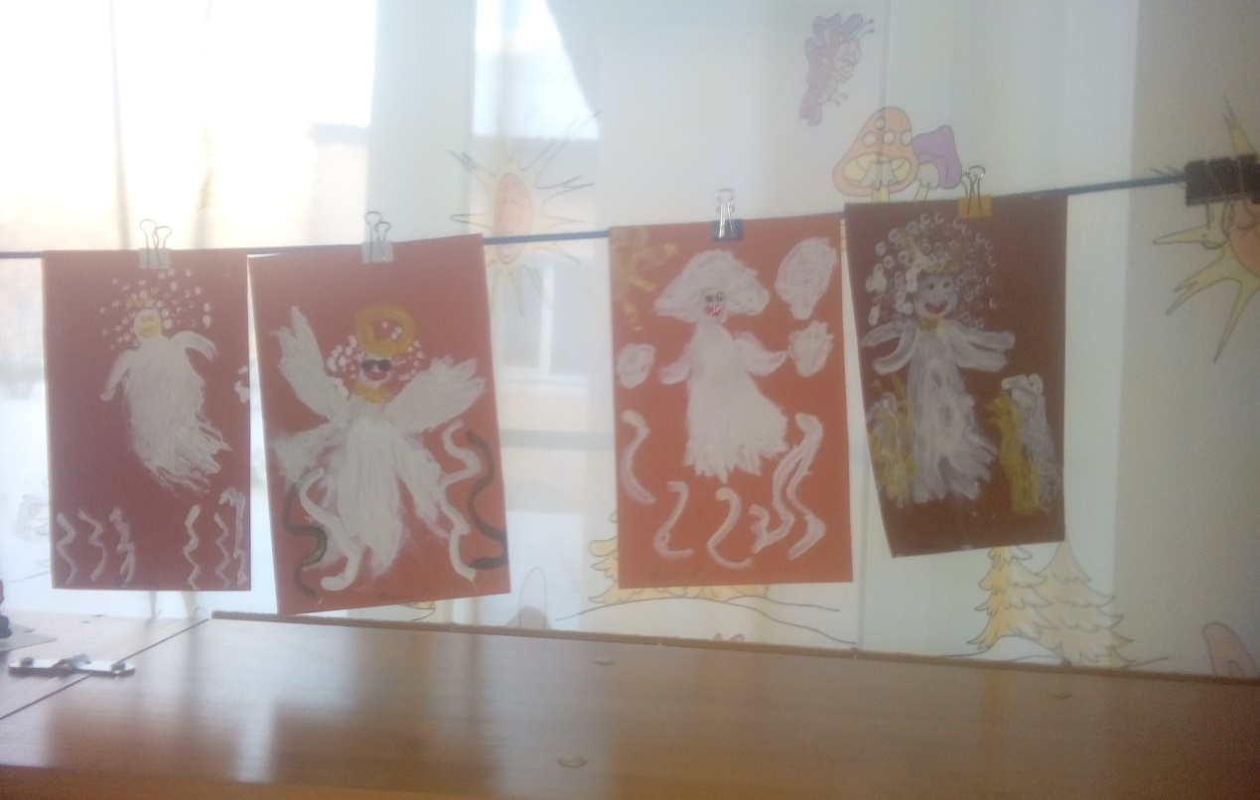

Всем прекрасного настроения! После празднования Нового года нас ждет ещё один волшебный праздник – Рождество! Этот чудесный день не обойдется без подарков. А подарить в этот день ангелочка будет как нельзя более уместно! Особенно, если этот ангел будет изображён детскими ручонками.

Предлагаю вам очень простой мастер-класс. Для этого не потребуется много времени и материалов. А удовольствие – гарантировано.

Для этого нам понадобится лист коричнево или оранжево матового картона, белая гуашь, ватные палочки, ножницы.

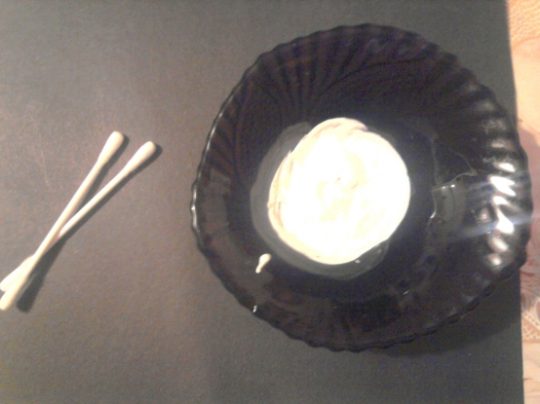

Теперь можно рисовать! Начинаем с головы - рисуем пальчиком кружок.



Затем, рисуем туловище, растягивая краску сверху вниз.

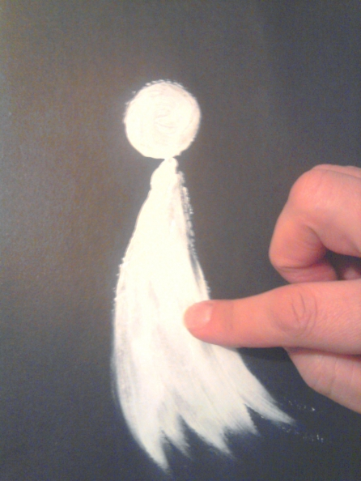

Пальчиком рисуем руки и ладошки.

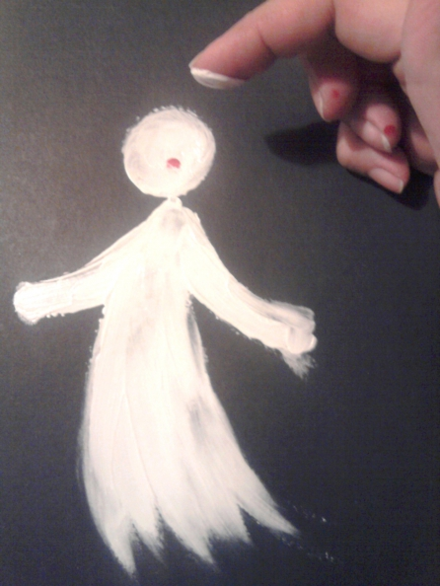

Капелькой красной краски коснёмся личика ангелочка и перемешаем круговыми движениями. чтобы получился нежно-розовый цвет лица.

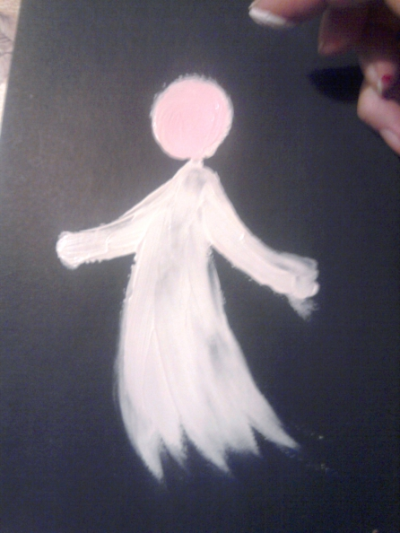

Волосы пропечатываем ватной палочкой и ей же прорисовывает крылышки у ангела.

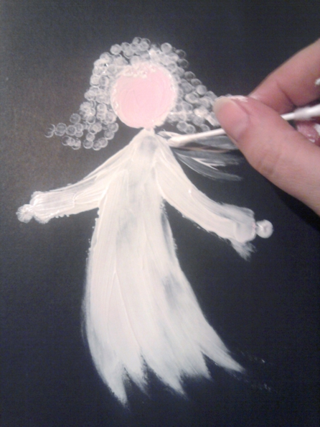

Дорисовываем палочкой нимб, струящиеся ленточки и всё, что вообще захочется нарисовать для своего ангелочка.

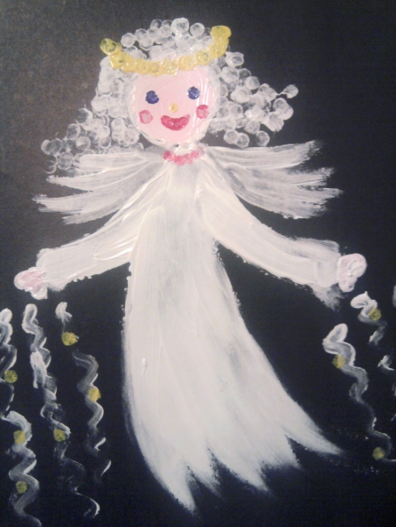

Я рисовала ангелочков со своими детками - им очень понравилось это занятие! У всех ангелы получились добрыми и милыми!

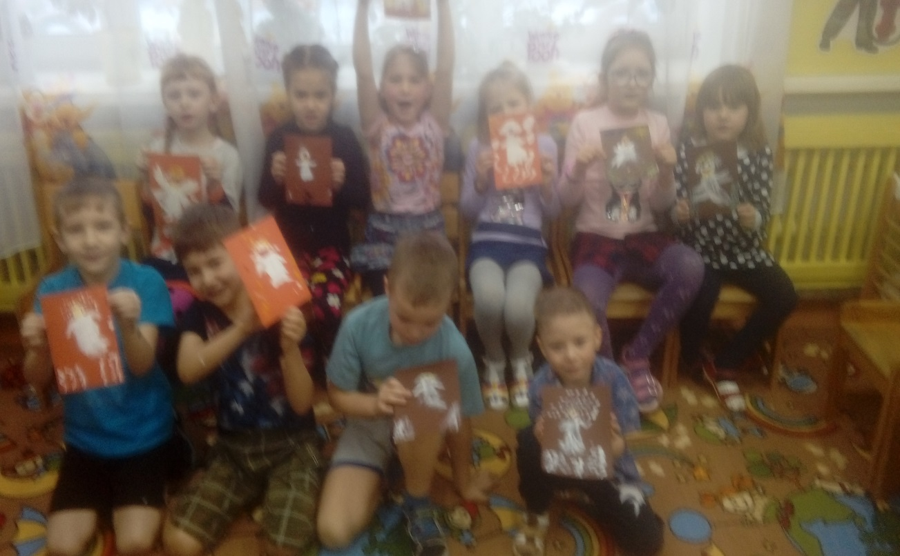

Желаю всем удачи и получить удовольствие от своего творчества:!